Vízvár Önkormányzata Képviselő-testületének
3/2017. (III.9.) önkormányzati rendelete

Az anyakönyvi eljárás díjairól

Vízvár Község Önkormányzata Képviselő-testülete az Alaptörvény 32. cikk (1) bekezdés a) pontjában és az anyakönyvi eljárásról szóló 2010. évi I. törvény 96. §-ában kapott felhatalmazás alapján a következőket rendeli el:

A rendelet hatálya
1. §

E rendelet hatálya kiterjed Vízvár község Közigazgatási területén megkötött házasságokra (továbbiakban: anyakönyvi esemény), valamint a Bolhói Közös Önkormányzati Hivatalnál közszolgálati jogviszonnyal rendelkező anyakönyvvezetőkre.

Értelmező rendelkezések
2. §
E rendelet alkalmazásában:
(1) Hivatali helyiség: Vízvár Község Önkormányzata Művelődési Ház nagyterme (Vízvár, Dráva u. 1.) és Vízvár Község Önkormányzata tanácskozó terme (Vízvár, Szent István u. 8.)
(2) Hivatali munkaidő: Bolhói Közös Önkormányzati Hivatal Szervezeti és Működési Szabályzatában meghatározott munkaidő (továbbiakban : hivatali munkaidő)

Az anyakönyvi események lebonyolítása és díjfizetési kötelezettsége
3. §

(1) A hivatali helyiségben és hivatali helyiségen kívül az anyakönyvi események szolgáltatási díja hivatali munkaidőn kívül bruttó 15.000 Ft.
(2) Rendkívüli esemény esetén a hivatali helyiségen kívüli anyakönyvi esemény lebonyolítása térítésmentes. Rendkívüli eseménynek minősül, ha az érintettek valamelyikének (vagy mindkettőjüknek) mozgáskorlátozottsága, egészségi állapota, kora miatt rendkívüli erőfeszítéssel járna a hivatali helyiségben való megjelenés.
(3) A hivatali munkaidőn kívüli anyakönyvi események lebonyolításában közreműködő anyakönyvvezetőt eseményenként bruttó 15.000 Ft díjazás illeti meg.

Az engedélyezés szabályai
4. §

(1)A hivatali munkaidőn túl, valamint a hivatali helyiségen kívül történő anyakönyvi események engedélyezése az anyakönyvvezetőnél történő bejelentés alapján igényelhető.
(2) Anyakönyvi esemény hivatali helyiségen kívüli helyszínen, valamint hivatali helyiségen belül munkaidőn kívül akkor engedélyezhető, ha a felek a jogszabályi feltételek teljesítésén túl bizonylat másolatával igazolják a 3. § (1) bekezdése szerinti díj befizetését.

Záró rendelkezések
5. §

(1) Ez a rendelet 2017. március 20-án lép hatályba.

(2) A rendelet hatálybalépésével egyidejűleg hatályát veszti az egyes anyakönyvi események engedélyezésének szabályairól szóló 5/2011. (IV. 28.) önkormányzati rendelet.

Vízvár, 2017. március 8.

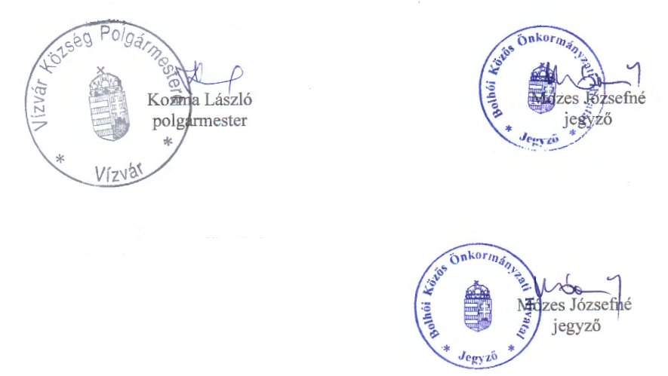

A rendelet a község hirdetőtábláin kihirdetve: 2017. március 9.

